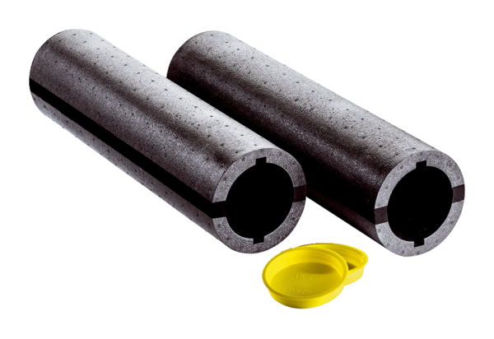Gaine murale WW90Unité de conditionnement : 1 kit (2 unités)Gamme: K
Numéro de référence : 0095.0664Fabricant : MAICO

